Министерство сельского хозяйства
Российской Федерации
Департамент научно-технологической
политики и образования
Федеральное государственное учреждение
"Центрально-Черноземная государственная
зональная машиноиспытательная станция"

Протокол испытаний

№ 14 - 56-2008 (1020202)

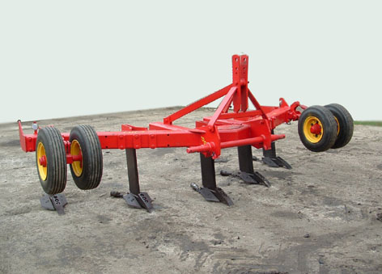

Глубокорыхлитель-щелерез ГЩ-4М

Изготовитель (разработчик) | Адрес
ОАО «Грязинский культиваторный завод» | 399059, г. Грязи,  Липецкой обл., ул. Гагарина, 1А

Результаты испытаний

Глубокорыхлитель-щелерез ГЩ-4М
Назначение | Глубокорыхлитель-щелерез ГЩ-4М предназначен для сплошной обработки почвы без оборота пласта при влажности 8…20% и твердости почвы до 4,5 МПа на склонах, не превышающих 8⁰ во все периоды полевых работ.
Качество работы:
Крошение почвы, %, размер комков, мм:  до 50 мм |  | 86,04
50 -100 |  | 8,18
100-150 |  | 5,78
Подрезание сорных растений, % |  | 100
Высота вспушенной почвы, см |  | 13,6
Ширина полосы вспушенной почвы, см |  | 40,6
Расстояние между щелями, см |  | 80
Производительность, га/ч |  | 2,67
Условия эксплуатации:
- навеска (присоединение) на трактор (способ агрегатирования) |  | навесной
- перевод в рабочее и транспортное положение |  | навеской трактора
- настройка рабочих органов |  | установка опорных колес на определенную высоту
- время подготовки машины к работе (навески), ч |  | 0,10
Агрегатирование |  | кл. 5, К-701
Трудоемкость ежесменного ТО, чел.-ч |  | 0,43
Эксплуатационная надежность |  | хорошая
Удобство управления |  | удобно
Безопасность выполнения работ |  | обеспечена

Описание конструкции машины
Глубокорыхлитель-щелерез ГЩ-4М представляет собой навесное сельскохозяйственное орудие. Состоит из рамы, навески, опорных колес, рыхлителей-щелерезов.
Настройка глубины обработки осуществляется путем установки опорных колес на определенную высоту относительно рыхлителей путем изменения длины винтового механизма.
.

Техническая характеристика
Показатели |  | Численные значения
Габаритные размеры машины, мм:
длина |  | 1840
ширина |  | 4250
высота |  | 1760
Ширина захвата за один проход, м |  | 4,18
Глубина обработки, см |  | 40,3
Масса, кг |  | 1450
Рабочая скорость, км/ч |  | 5,1…6,9
Результаты испытаний
Качество работы | При выполнении технологического процесса (сплошная обработка без оборота пласта на глубину 40,5 см) получены следующие показатели: крошение почвы, %, размер комков, мм: до 50 – 86,04  50 … 100 – 8,18  100… 150 – 5,78  Подрезание сорных растений, % - 100  Высота вспушенной почвы, см – 13,6  Ширина спушенной полосы почвы, см – 40,6  Расстояние между щелями, см - 80
Производитель-ность | Производительность за 1 час основного времени при рабочей скорости 6,9 км/ч и глубине обработки 40,3 см составила 2,6 га. Удельный расход топлива равен 16,3 кг/га. Коэффициент надежности технологического процесса 1. Производительность за 1 час сменного времени составила 2,03 га. Выработка за нормативную смену – 14,21 га.
Безопасность движения | Габаритные размеры агрегата состоящего из глубокорыхлителя-щелереза ГЩ-4М и трактора К-701 обеспечивают безопасность движения по дорогам с твердым покрытием. На раме установлены габаритные световозвращатели (спереди белого цвета, сзади-красного). Глубокорыхлитель-щелерез не закрывает приборы световой сигнализации трактора.
Техническое  обслуживание | При эксплуатации глубокорыхлителя-щелереза предусмотрено ежесменное ТО в конце или начале смены. Трудоемкость проведения составила 0,43 чел.ч. Руководство по эксплуатации в достаточном объеме содержит сведения по проведению ЕТО.

Заключение по результатам испытаний
Глубокорыхлитель-щелерез ГЩ-4М по показателям назначения соответствует требованиям НД и после устранения производственных недостатков найдет применение на сплошной обработке почвы без оборота пласта.
Испытания проведены: | Федеральное государственное учреждение "Центрально-Черноземная государственная зональная машиноиспытательная станция" 305512, Курская область, Курский район, пос. Камыши
Испытания провел: | Першалов Игорь Антонович
Источник информации: | Протокол испытаний № 14-56-2008 (1020202)  от 1 декабря 2008 года

